Název školy: Svobodná základní škola, o.p.s
Autor: Ivana Makovičková
Název materiálu: VY_12_INOVACE_21_ČTENÁŘSKÁ GRAMOTNOST_MAPA VESNICE
Název: MAPA VESNICE
Číslo projektu: CZ.1.07/1.4.00/21.0929
MAPA VESNICE



Anotace:
Materiál je určen pro žáky 4. a 5. třídy. Zaměřuje se na oblast Jazyk a jazyková komunikace.
Materiál rozvíjí čtenářskou gramotnost a zaměřuje se zejména na porozumění psanému textu a schopnost plnit na základě něj logické úkoly.
Materiál umožňuje samostatnou práci (při vytištění jednotlivých úkolů a promítnutí mapky) nebo společnou práci na interaktivní tabuli, kdy děti fixem zaznamenávají správné odpovědi.

Práce s plánkem vesnice
ÚKOLY K SAMOSTATNÉ PRÁCI
- Vymysli si název pro tuto vesnici.

- Popiš pomocí světových stran polohu míst:
- Rybník –
- Kostel –
- Škola –
- Kde se nachází statek, ke kterému vedou dvě cesty?

- Zapiš číslo domu:
- který je nejblíže ke škole –
- který má největší ohradu pro zvířata –
- s rovnou střechou -
- vlevo nad statkem –
- vpravo pod statkem –

- Na které budově se nacházejí hodiny?

- Je možné jít ze statku do školy okolo rybníka?

- Je možné cestou ze školy na statek navštívit kostel?

- Kde bys umístil přechod pro chodce a proč?

NÁMĚTY K PRÁCI S INTERAKTIVNÍ TABULÍ ČI VYTIŠTĚNÝM PLÁNKEM
- Do vesnice přijel cyklista od jihu. Zakresli cestu, kterou se dostal k statku. Má více možností?

- Vesnicí projíždí každý den autobus po hlavní silnici. Autobus přijíždí od východu. Jede kolem činžovních domů, vrací se na hlavní silnici, během cesty nabírá školáky a z vesnice vyjíždí na jihu. Zakresli trasu autobusu.

- Jsou Velikonoce. Popiš trasu koledníků, kteří chtějí vykoledovat co nejvíce vajec. Koledníci vycházejí z domu u rybníčka.

- Které budovy jsou nejvíce na jihu/na severu apod.

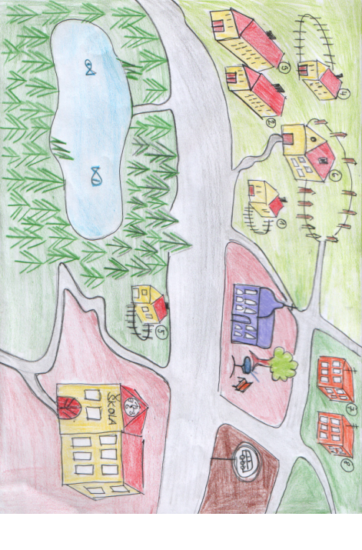
Obr. 01

ZDROJE:
Obr. 01: autor materiálu

